Министерство образования Республики Беларусь

Учреждение образования

«Белорусский государственный университет информатики и радиоэлектроники»

Кафедра интеллектуальных информационных технологий

**Лабораторная работа № 3**

«Разработка системы автоматического реферирования документов»

Вариант 1.

|  |  |
| --- | --- |
| Выполнили студенты  группы 921731: | Рахимбердиев Т.  Казибаев С.  Жураев О.  Моминов С. |
| Проверил: | Крапивин Ю.Б. |
|  |  |

МИНСК

2022

**Цель работы** – Освоить принципы разработки прикладных сервисных программ для решения задачи автоматического семантико-синтаксического анализа текста естественного языка.

**Вариант:**

|  |  |  |
| --- | --- | --- |
| 1 | Русский | TXT, |

## Информация о тестовой коллекции документов:

* Тестовые документысформированы на английском и русском языках.

### Пример тестового документа на русском языке:

### Имя файла: art.txt

### Тип файла: текстовый документ

### Размер: 4КБ

### Содержание:

## Описание структур данных, использованных для хранения входной и выходной информации:

### Входная информация:

Текстовый документ, на русском или английском языке.

### Выходная информация:

Информация выводится на экран (ключевые слова и эссе по тексту в двух вариантах), также при желании, пользователь может сохранить результат в файл *название файла*_result.txt.

## Описание алгоритмов:

Классический реферат:  
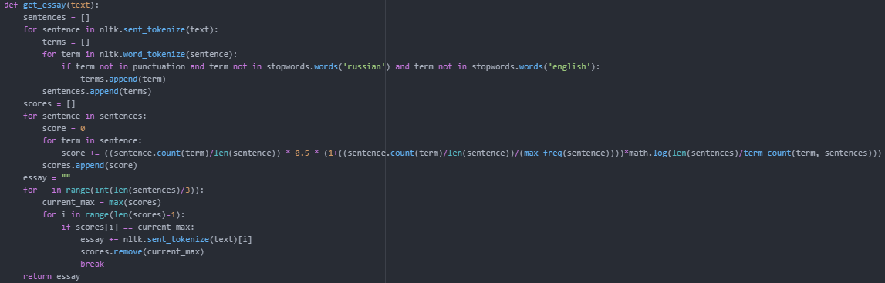

Реферат в виде списка ключевых слов:

Используется библиотека Rake

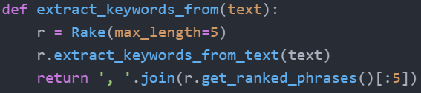

## Результаты тестирования системы:

Тестовый файл: art.txt

Результат тестирования:  
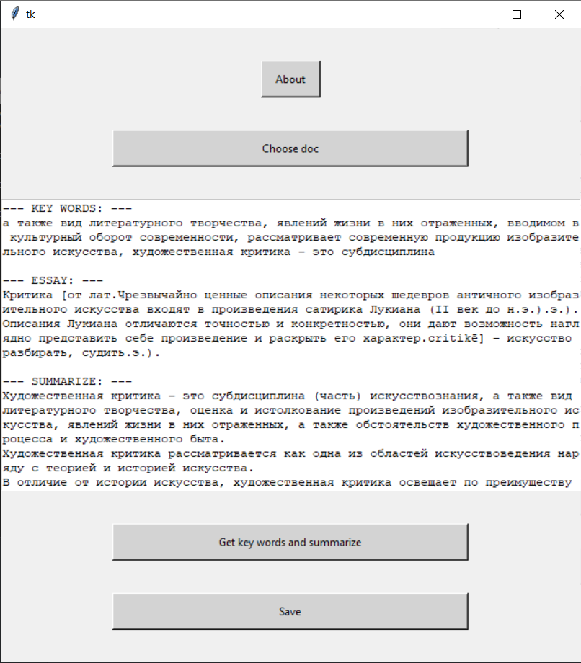  
Содержимое файла art_result.txt после нажатия кнопки Save  
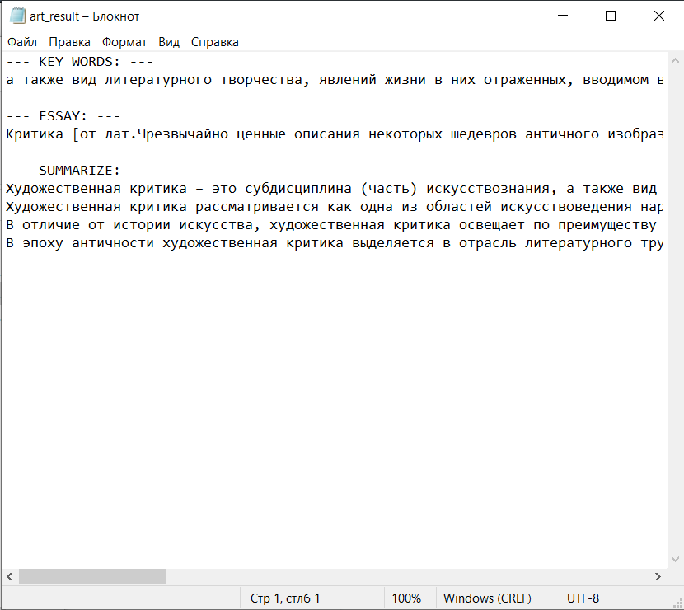

## Описание и особенности применения готовых к использованию компонент:

Rake - библиотека на языке python, для реферата в виде ключевых слов.

nltk - библиотека на языке python, использована для работы со стоп-словами и пунктуацией текста

## Вывод: В результате выполнения лабораторной работы была разработана система автоматического реферирования, с возможностью создания реферата в виде списка ключевых слов и классического реферата. Автоматическое реферирование производится для текстов на русском и английском языках.